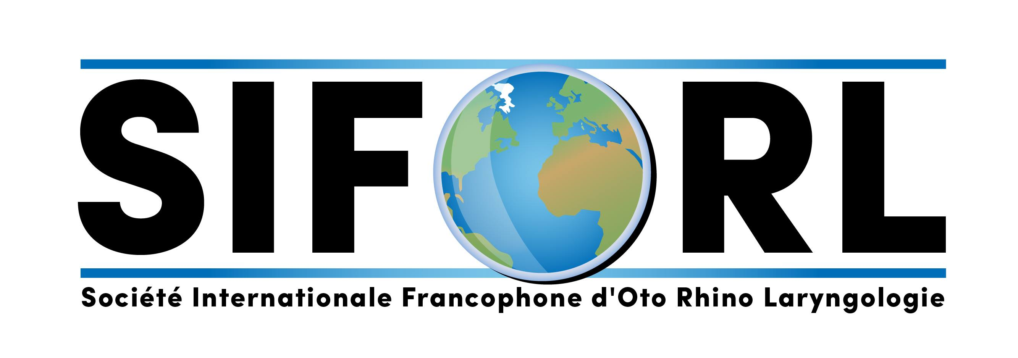

Le dernier congrès de société international francophone d’ORL (SIFORL) à la Réunion a été un succès.

La SIFORL continue de perpétuer le travail initié en octobre 1986, par nos ainés*.

Les principaux objectifs de la SIFORL restent de favoriser l’expansion de la francophonie scientifique avec la diffusion des livres d’expression française, de faciliter les voyages d’études, l’échange des étudiants et des enseignants entre les pays francophones et de promouvoir des aides ciblées des territoires francophones.

Outre les rencontres programmées tous les deux ans, notre société aidée par la SFORL avec son secrétaire général le Pr Vincent Couloigner essaie de proposer différents rendez-vous à ses adhérents via son site et les congrès.

Sur le site http.//siforl.org nous avons ainsi mis en ligne avec l’aide de François Simon des vidéos de techniques chirurgicales sur la rhinologie et l’otologie. Ces documents sont à la disposition de tous et notamment des plus jeunes pour promouvoir leur savoir.

Le congrès de la SFORL depuis 2020 offre aux jeunes des différents territoires de la SIFORL la possibilité de diffuser les travaux de leur équipe. Ce rendez-vous en Visio l’année passée pour cause covid devrait être renouvelé en octobre prochain à Marseille. Ce moment contribue à promouvoir notre spécialité et à la découverte des futurs talents.

Depuis l’IFOS à Paris en 2017, et sous la houlette des Professeurs Fraysse, Chevalier, Mom et Fagan des missions d’entraides avec différents pays ont été mis en place.
Bertrand Gardin ORL de Toulouse est un des fers de lance de ces actions ORL internationales. Nous avons convenu avec lui, Alexis Richard et V Couloigner de la SFORL de réaliser un bilan des ressources humaines, matérielles, de centres ORL dans chaque pays francophone (dans le monde entier). Une cartographie permettra d’identifier les besoins dans différents pays francophones afin de leur apporter une aide adéquate.

Sans plus attendre et avec l’ambition de renforcer les actions d’entraide globale en francophonie post congrès de la SIFORL de La Réunion et en s’appuyant sur le réseau du Dr JF Vellin, nous avons proposé d’organiser un webinar le jeudi 24 février 2022 à 17h (heure de Paris) au cours duquel nous souhaitons inviter des représentants de services hospitaliers ORL de Madagascar, L’île Maurice, Côte d'Ivoire et Tunisie (et plus largement pays d’Afrique Francophones) et du Liban.
En leur donnant la parole, l’objectif est d’identifier les souhaits des équipes afin de cibler des actions humanitaires qui répondent à des besoins précis selon 3 critères prédéfinis :
- Besoins pédagogiques, auxquels nous pourrions répondre au travers de cours de formations structurés (à distance ou en présentiel)
- Besoins matériels, pour permettre la mise en place d’une liste concrète d’équipements et la croiser avec des propositions de dons de matériels que nous recevons par le biais de la SFORL (par exemple dans le cadre de cessation d’activité d’un cabinet ORL français)
- Besoins en terme de problématiques médicales et organisationnelles des collègues francophones.
Cette réunion permettra de mieux définir les priorités de chacun.
Cette rencontre ne sera pas unique car nous avons aussi décidé de créer avec Bertrand Gardini, Alexis Richard et moi-même un webinar trimestriel pour discuter des problématiques médicales et organisationnelles des autres collègues francophones.

La SIFORL envisage de nombreuses actions. Vous êtes toutes et tous inviter à y participer pour nous aider et à transformer en succès ces propositions d’entraides. Des points d’avancement seront communiqués régulièrement sur le site de la SIFORL et lors de la SIFORL 2023 à Grand Bassam du 8 au 11 juin qui sera organisé par Le Pr P Adjoua et son équipe.
Cette manifestation devrait être couplée avec le Congrès national des ORL ivoiriens et la SORLAF comme c’était le cas avec le congrès de Dakar organisé par le Pr M Diop en 2001.

La SIFORL s’ouvre à de bonnes perspectives
Merci à toutes et tous pour votre implication
Amicalement
Pr Emmanuel Babin

*Les fondateurs de la SIFORL étaient les Professeurs Paul Pialoux, Paul Savary et Pierre Ferron André Pech, Henri Laccourreye, Jérome Andrieu-Guitrancourt, et François Legent)

